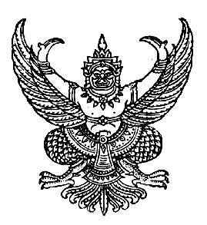

ประกาศสภาเทศบาลตำบลร่มเมือง
เรื่อง ประชุมสภา สมัยสามัญ สมัยที่ ๓ ครั้งที่ ๑ ประจำปี พ.ศ. ๒๕๕๘

.........................................................

ด้วยสภาเทศบาลตำบลร่มเมือง อำเภอเมืองพัทลุง จังหวัดพัทลุง ได้กำหนดประชุมสภา สมัยสามัญ สมัยที่ ๓ ครั้งที่ ๑ ประจำปี พ.ศ. ๒๕๕๘ ในวันพุธที่ ๑๙ สิงหาคม ๒๕๕๘ เวลา ๐๙.๐๐ น. ณ ห้องประชุมสภาเทศบาลตำบลร่มเมือง อำเภอเมืองพัทลุง จังหวัดพัทลุง

จึงประกาศให้ทราบและประชาสัมพันธ์โดยทั่วกัน
ประกาศ ณ วันที่ ๑๑ สิงหาคม พ.ศ. ๒๕๕๘

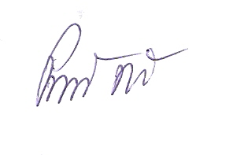
(ลงชื่อ)

(นายปราถนา ฤทธิเรือง)
ประธานสภาเทศบาลตำบลร่มเมือง

d/อรอุษา /ประกาศเทศ./น. ๘ /ค ๐๖

